**GMS 화재접점연결 매뉴얼**

Version 1.0

GMS_System

**개정이력**

변경내역

|  |  |  |  |  |  |
| --- | --- | --- | --- | --- | --- |
| 버 전 | 변경일 | 변경사유 | 변경 내용 | 작성자 | 승인 |
| V1.0 | 2016.05.30 | 신규 | 신규 작성 | 이홍규 |  |
|  |  |  |  |  |  |
|  |  |  |  |  |  |

**목 차**

1 화재 접점 연결 방법 3

존_8 / GND 에 저항 병렬 처리 후 화재 접점을 존_8 / GND에 연동 3

2 화재 설정 방법 4

# 1 화재 접점 연결 방법

## 존_8 / GND 에 저항 병렬 처리 후 화재 접점을 존_8 / GND에 연동

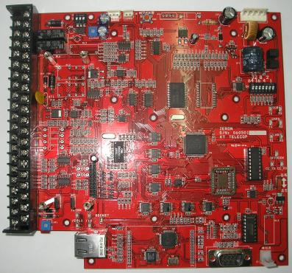

화재접점

# 2 화재 설정 방법

- zConfig.exe 설정 프로그램의 출입문 설정 탭에서 다음과 같이 화재시 문제어 를 사용함으로 설정 후 등록 버튼을 클릭 하여 등록합니다.

